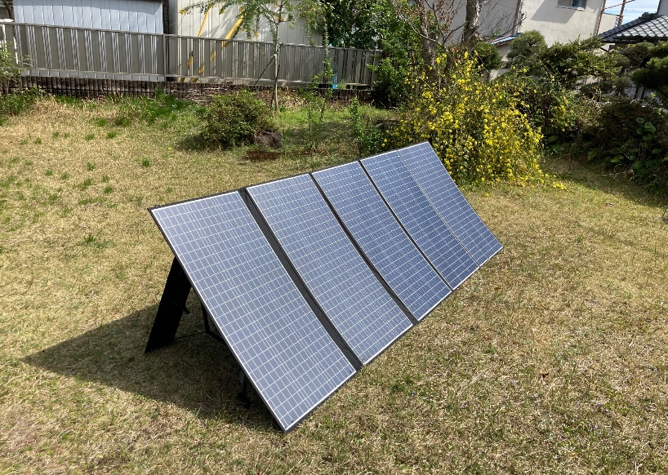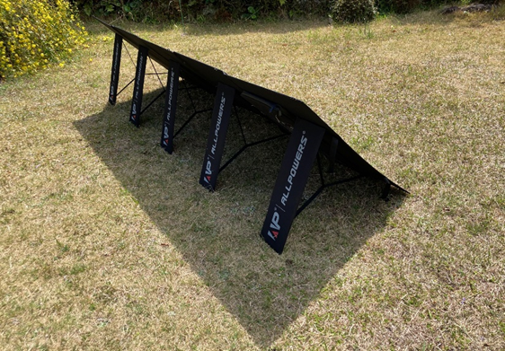

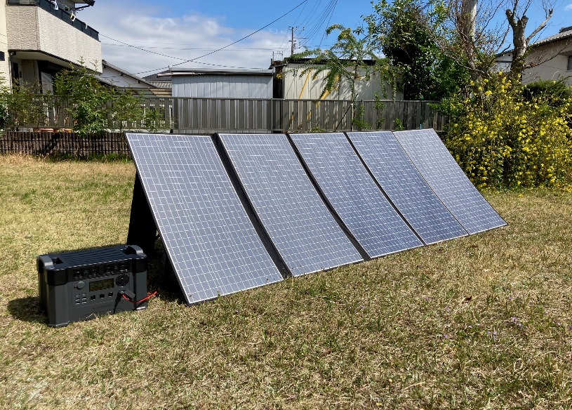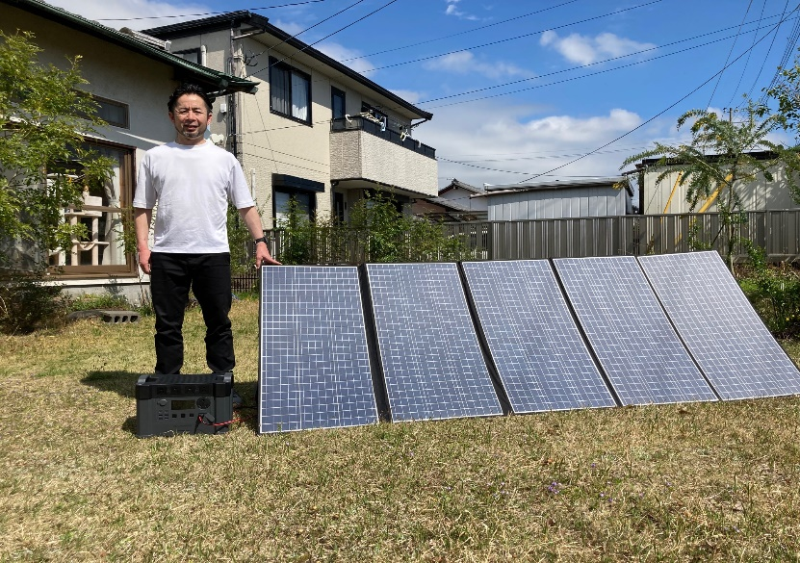

メーカー　ALLPOWERS　　ポータブル電源（容量1500Wh）＋ソーラーパネルセット（400W 5枚）

定価￥299,999円（公式HPでセット割引、キャンペーン割引あり￥229,899円）

【ポータブル電源装置（S2000 Pro）】

製品規格　リチウムイオン電池　容量：1500Wh　重量：14.5㎏　サイズ：375×245×250ｍｍ

　　　　◦入力　ＡＣ入力：1500Ｗ（最大100～240Ｖ）、ソーラーパネル入力：650Ｗ（18～70Ｖ最大18Ａ）

　　　　◦出力　ＡＣ出力：2400Ｗ持続出力、ピーク電力4000Ｗ、車用出力：13Ｖ10Ａ

【ソーラーパネル（ＡＰ400）】

製品仕様　ソーラーパネルのピーク電力400Ｗ　拡大サイズ1048×2660×5ｍｍ

折り畳まれたサイズ1048×532×65ｍｍ　重量18.5㎏

【特長】　ソーラーパネルと組み合わせして連泊キャンプをする時、地震や台風などで電力の供給がストップした時、電力の自給自足が可能になります。また日中に野外で電気を効率よく貯めて（蓄電）、その電力を夜間使用する（給電、充電）ことで、節電対策をお手軽にできます。